Bebedouro, capital nacional da laranja,
09 de dezembro de 2022.
Ref.: Requerimento 134/2022
Ilma. Sra. Dra.
Ivanete Cristina Xavier
Vereadora da Câmara Municipal de Bebedouro
INSTITUTO MUNICIPAL DE ENSINO SUPERIOR
DE BEBEDOURO - IMESB-VC, autarquia municipal, inscrita no CNPJ sob nº
57.725.681/0001-72, com sede na Rua Nelson Domingos Madeira, n. 300, Parque Eldorado, na cidade de Bebedouro/SP, devidamente representado por seu interventor, Sr. Luiz Carlos Jaca, nomeado por força do Decreto Municipal n. 15.153, de 07 de janeiro de 2022 e Decreto Municipal n. 15.279/22, vem respeitosamente a presença de V. Sa., em atenção ao solicitado no Requerimento n. 134/2022, esclarecer o quanto segue:
l- Quem foi o servidor responsável pela elaboração do orçamento enviado para a prefeitura municipal para ser anexado à LOA de 2023?
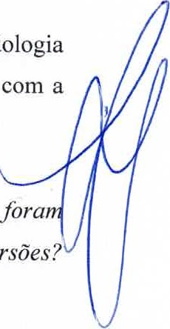
O orçamento do Instituto, para o ano de 2023, foi elaborado com base na "Metodologia OBZ", ou seja, "Orçamento Base Zero" e, também, de forma participativa, contando atuação ativa dos servidores, professores, coordenadores e Direção.
2- Tendo em vista que foram encaminhadas 03 versões de orçamento e que todas fora protocoladas na prefeitura municipal, o que justificou o encaminhamento dessas ()3 versões?
Encaminhar a cópia das 03 versões
A primeira versão protocolada (vide oficio n. 212/2022) contém um saldo negativo de R$ 5.660.938,44 e representa a efetiva necessidade de recursos do Instituto para 2023. O entendimento, então, deste Interventor, era (e é) o de que, após isso, haveria o seguimento estabelecido no artigo 5⁰. da Lei Municipal n. 1.612 de 25/07/1983 ("A Prefeitura Municipal suprirá as necessidades financeiras de Manutenção do Instituto _Municipal de Ensino Superior de Bebedouro — IMESB — mediante a inclusão obrigatória de dotações na Lei Orçamentária " — grifamos). Após o protocolo deste oficio, fomos informados, pela equipe técnica da Prefeitura, de que não seria possível inserir no sistema CONAM, um orçamento deficitário e houve uma orientação no sentido de que se fizesse ajustes ("cortes") e que o suprimento do déficit apresentado, então, deveria ser objeto de negociação com o Prefeito.
A segunda versão, apresentada por meio do ofício n. 213/2022, após os ajustes possíveis, passou a informar um saldo negativo de R$ 4.126.340,11. Naquela ocasião, noticiei que tais ajustes fizeram com que o orçamento deste Instituto, para o exercício de 2023, contemplasse o mínimo necessário para o seu funcionamento, inclusive com as receitas projetadas demandando um enorme esforço para sua realização. Os valores, então ajustados, seriam o necessário para oferecer um serviço público com o mínimo de eficiência e qualidade, conforme estabelecem os princípios da Administração Pública.
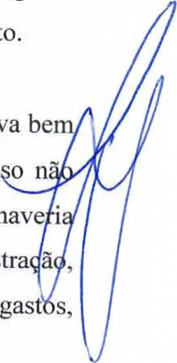
Após isso, foi mantida uma conversa com o Prefeito, que relatou as dificuldades financeiras vivenciadas pelo Município, a insuficiência de recursos para a realização de investimentos, dentre outros fatores e que, portanto, não havia a possibilidade de inclusão, no orçamento, da dotação orçamentária, tanto da primeira quanto da segunda versão, mas, houve o compromisso de realização de suplementação orçamentária elou adoção de outras medidas legais cabíveis, de modo a viabilizar um aporte de recursos, dentro das possibilidades legais e orçamentárias, de modo a assegurar as condições mínimas de funcionamento do Instituto.
Dado que o prazo de envio da proposta da LOA 2023 para a Câmara Municipal já estava be próximo e, tendo em vista a informação da equipe técnica da Prefeitura, de que; c entregássemos um orçamento com valores de Receitas e Despesas equivalentes, have comprometimento de prazo, o que poderia causar sérios problemas para a Administra ã ajustamos novamente a proposta orçamentária desse Instituto, mantendo apenas, como gast s, o valor da folha de pagamento e, por conseguinte, inserimos um valor de receita equivalente, cujos valores importaram em R$ 5.020.413,61, cujo encaminhamento se deu pelo Oficio n. 214/2022.
- Quais áreas sofreram cortes entre os orçamentos apresentados e quais os valores? Descrever detalhadamente.
Favor verificar planilhas anexas.
- Desde qual data vem sendo "mascarado" o valor apresentado pelo IMESB à prefeitura municipal, quer seja para fins fiscais ou para anexação às LOA 's?
Não nos é possível qualquer informação quanto ao inteiro teor desta questão.
- Qual o valor real eficto do endividamento do IMESB? Detalhar.
 | ENOIVIDAMENIO IME_SB  POSIÇÃO APRESENTADA PELO DIRETOR FINANCEIRO, EM 14/11/2022 | Atualizados até 30/09/2022 |  | CREDOR
INSS - Empregador e Empregado |  |  | 1.871.766,79 |  | UNIÃO | Não executada
JNSS - Parcelamento junto a Prefeituraparcelamento n.2 62.038.494-8 |  |  | 945.673,59 |  | PREFEITURA | Desconta nas bolsas
INSS - Parcelamento junto a PrefeituraParcelamentO LC 5.561 de 28/06/2022 |  |  | 4.900.976,35 |  | UNIÃO | Parcelamento
IRRF - Empregados e Fornecedores |  |  | 714.248,89 |  | PREFEITURA | Prescrito parcial
fRRF PMB processo 1500990-60.2021.8.26.0072 |  |  | 1.502.382,98 |  | PREFEITURA | Execução
PASEp |  |  | 183, 702,26 |  | UNIÃO | Desconta no extrato
RescisSo não Paga(em análise) |  |  | 376.032,26 |  | SERVIDORES | Em análise
SASEMB • Empregador e Empregados |  |  | 408.732,17 |  | SASEMB | Após relatório
SASEMB • Parcelamento LC no 5.559 de 21/06/2022 |  |  |  |  | SASEMB | Parcelamento
TOTAL |  |  | 16.219.332,65
UNIÃO 6.956.445,40 42,89
SASEMB s.724.549,52 35,29
PREFEITURA 3.162.305,46 19,50 EX-SERVIDORES 376.032,26 2.32
TOTAL _16.219.332,65 100,00
- Qual o total de aporte já recebido pelo IMESB após a intervenção?
APORTES DA PREFEITURA MUNICIPAL NO IMESB EM 2022
15/02/2022 | 150.000,00 Capital de Giro
20/06/2022 | 280.159,40 Décimo Terceiro
12/07/2022 | 213-007 Férias (113) e Capital de Giro (100)
02/09/2022 | 159.917,41 Precatórios Vanda e Luciana
06/09/2022 | 100.000.00 Capital de Giro
07/11/2022 | 100.000,00 Capital de Giro
06/12/2022 | 50.000,00 Capital de Giro
- Com relação aos parcelamentos, quais motivos justificaram o indeferimento do parcelamento? Qual o instrumento jurídico utilizado? Quais as exigências do INSS foram apresentadas e quais não foram cumpridas e por quem não foi cumprida. Encaminhar a documentação pertinente.
Vide o teor dos documentos anexos, denominados "SASEMB PARCELAMENTO" e "UNIÃO PARCELAMENTO".
- Desde qual data o fluxo de caixa do IMESB está negativo? Quais as formas necessárias a serem adotadas elou implementadas para a recuperação do IMESB?
Nos é possível afirmar que, desde o mês de Janeiro de 2022, as receitas arrecadas deste Instituto são insuficientes para fazer frente a todos os seus gastos.
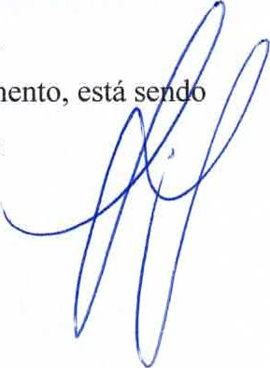
Mas, tomando-se por base o quanto relatado pelo próprio TCESP, em seus relatórios de fiscalização, é possível acreditar que esta situação é recorrente há vários anos. Já no tocante às medidas pensadas para a recuperação do Instituto, nesse momento, está se construído um planejamento estratégico contemplando as seguintes diretrizes:

DIRETRIZES E AÇôES PREVISTAS:
 |  | OPERAR COM A MEDOTODOLOGIA DE "CADEIA DE VALOR" E "ECOSSISTEMAS": Estabelecimento de Parcerias:
ACÀO
ALUNO COMO PROTAGONISTA DA SUA FORMAÇÃO:
Disci linas as, relacionadas com as demandas da carreira e do mercado;
ACRO
 |  | JORNADA DE APRENDIZAGEM QUE REDUZA CURVA DE Simula e contato com o "mundo real" das em | APRENDIZAGEM E ANTECIPE A GERAÇÃO DE VALOR: aula., hg.com Iementares,está ios,etc ;
CAPACITAÇÃO DIGITAL:
Disci linas e conteúdos voltadas rao Universo Di ital e todas as suas realidades e tendências tecnol ias:
 |  | PROJETO PEDAGOGICO FOCADO NO MERCADO:  Parâmetros à riorizar. na fo -ode co cias: de TI; ne • ios• com |  |  | mento e lideran
METODOLOGIA DE ENSINO FOCADA NAS NECESSIDADES DO MERCADO:
Modelos: resolu ode roblemas; desenvolvimento de com nciaa, habilidades eatitudes: ro etos•
 |  | MODELO DE ENSINO E APRENDIZAGEM FOCADO NAS NECESSIDADES DE MERCADO: Conteúdos e atividades ue remconexâo e intimidade entre teoria e tica;
 |  | DESENVOLVIMENTO DE PERFIL DE EMPREENDEDORES/REALIZADORES Cri - Idas fi uras de "Proctor" académico e "Mentor" mercado/em |  | E COM AMBIÇÃO PARA GRANDES COISAS:  s ,
AO
 |  | ESTRUTURAÇÃO E FORTALECIMENTO DA ÁREA DE PESQUISA E EXTENSÃO: uisasde roblemas
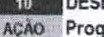  10 |  | demandados Ias e regas e venda do uto final; DESENVOLVIMENTO HUMANO: ramas de leitura,
obten - de cultura, trabalho em ui n oci "O, renciamento e controle

PLANEJAMENTO FINANCEIRO
CAPTAÇÃO DE RECURSOS (possíveis fontes):
- Aumento no ingresso de alunos na graduação;
- Oferencimento de cursos em EAD;
- Oferecimento de ensino médio;
- Oferencimento de ensino técnico e profissionalizante;
- Lançamento de cursos de pós-graduação;
- Lançamento de cursos de formação rápida;
Fundação (venda de serviços e facilitação para o ingresso de recurs 'Mortetitaçáó g Emendas Parlamentares;
- Venda de espaços internos para homenagens, publicidades, etc;
- Venda de Imobilizado (terreno) 11 Realização de eventos de captação;
- Aporte de recursos pela Prefeitura;
- Alienação (ver meios legais) para outros/terceiros;
9- Qual a situação atual de estudo e viabilidade da implantação da Fundação que auxiliaria o IMESB? Algum dos professores que faz parte dos quadros de servidores do IMESB fará parte dos quadros da Fundação? Caso positivo, o que justificaria a inclusão ou permanência desse servidor em ambos locais? Existe uma projeção de salários para os contratos da Fundação?
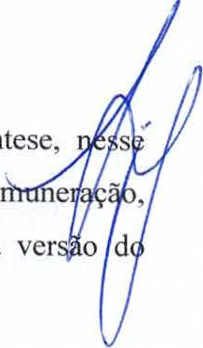
Tal tema já foi respondido no item 5 do requerimento n. 126/2022. Em momento é possível informar que foi criado um grupo de trabalho, sem re composto por professores do Curso de Direito, que elaboraram uma primeira ver
síntese,
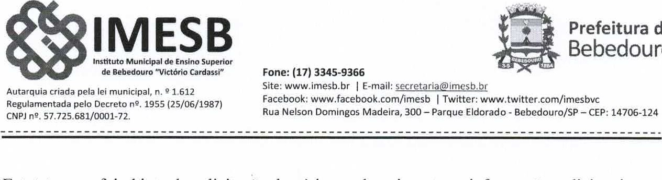
Estatuto, que foi objeto de solicitação de vários esclarecimentos e informações adicionais, por parte do Interventor. Estão sendo realizadas várias reuniões de trabalho para que, em breve, seja apresentada a versão final desses Estatutos, que, após, serão encaminhados para análise inicial dos demais órgãos competentes.
Sem mais para o momento, renovamos 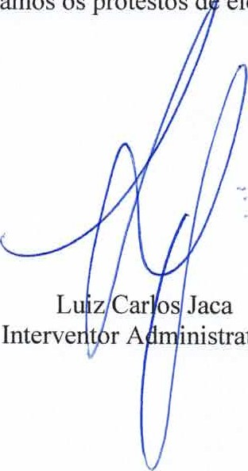os protestos d elevada estima e consideração.
nistrativo

